行政审批中介服务机构办事指南
一、中介服务机构名称：上饶市精诚测绘有限公司。
二、服务范围
工程测量：控制测量、地形测量、规划测量、建筑工程测量、市政工程测量、线路与桥隧测量、地下管线测量、矿山测量；不动产测绘：地籍测绘、房产测绘。
三、资质条件：乙级测绘资质证书
四、收费依据及标准：按国家测绘局关于印发的《财政部 国家测绘局关于印发测绘生产成本费用定额及有关细则的通知》(国测财字[2009]17号)中<<测绘生产成本费用定额>>和<<测绘生产困难类别细则>>执行。
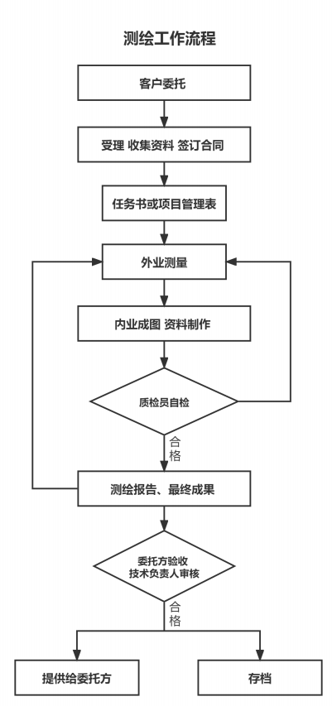
五、标准服务流程

六、办理时限
30个工作日（具体时间根据项目工程量，由于委托方原因或自然灾害导致项目无法进行，完成时限顺延）。
七、办理地点
江西省上饶市广信区旭日街道办三清山西大道32号1幢202室。
八、联系电话
13907932468

